BankFlow
Documento de Engenharia de Software
Sistema de Gerenciamento Financeiro Pessoal
Prazo do MVP: 31 de julho de 2026

1. Visão Geral do Projeto
O BankFlow é um sistema de gerenciamento financeiro pessoal desenvolvido em Java, com foco no aprendizado aplicado de Programação Orientada a Objetos. O projeto é conduzido em paralelo aos estudos da Maratona Java (DevDojo), utilizando o BankFlow como ambiente prático para consolidar os conceitos estudados.
O objetivo principal não é apenas entregar um sistema funcional, mas construir domínio suficiente sobre cada decisão de design para que ela possa ser explicada e justificada em uma entrevista técnica de estágio.

1.1 Escopo do MVP
As funcionalidades abaixo compõem o escopo mínimo viável, priorizando qualidade e profundidade de entendimento sobre quantidade de funcionalidades:
- Cadastro de usuário
- Cadastro de receitas (entradas)
- Cadastro de despesas (saídas), fixas ou variáveis
- Categorização de movimentações
- Cálculo de saldo atualizado
- Histórico de movimentações
- Consulta por categoria
- Relatório mensal simples

1.2 Fora do escopo do MVP (decisão consciente)
A entidade MetaFinanceira (definição de metas de gasto por categoria) foi conscientemente removida do escopo do MVP. A decisão foi tomada para preservar o foco em qualidade e profundidade de entendimento dentro do prazo estabelecido, evitando ampliar o escopo com uma funcionalidade que envolveria lógica de acompanhamento adicional. Fica reservada como melhoria futura, junto de persistência em banco de dados, API REST com Spring Boot e dashboard.

2. Ator e Casos de Uso
O sistema possui um único ator externo: o Usuário. Não há atores de sistema (integrações externas) previstos para o MVP.
A notação utilizada segue o padrão UML de Diagrama de Casos de Uso, com as relações:
- <<include>>: representa uma dependência obrigatória entre casos de uso.
- <<extends>>: representa uma variação opcional de um caso de uso principal.
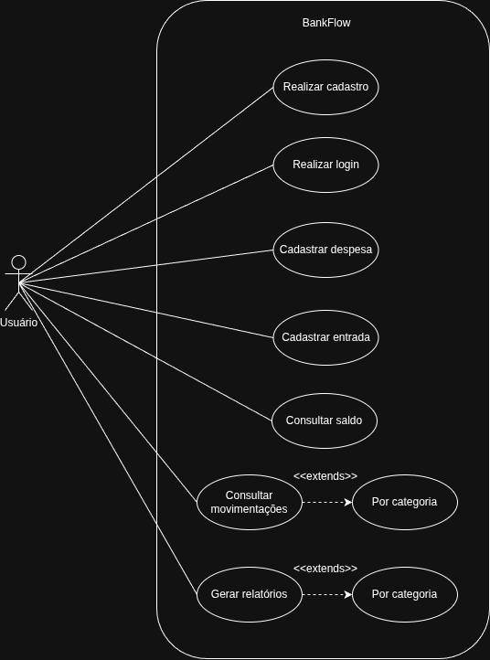
Figura 1 — Diagrama de Casos de Uso do BankFlow

2.1 Descrição dos Casos de Uso
- Realizar cadastro — criação de um novo Usuário no sistema.
- Realizar login — autenticação do usuário por email e senha.
- Cadastrar despesa — registro de uma Movimentacao do tipo saída (fixa ou variável), associada a uma Categoria.
- Cadastrar entrada — registro de uma Movimentacao do tipo entrada (ex.: salário, vendas), associada a uma Categoria.
- Consultar saldo — cálculo e exibição do saldo atual da Carteira, derivado das movimentações.
- Consultar movimentações — listagem do histórico de movimentações, com variação opcional (<<extends>>) de filtro por categoria.
- Gerar relatórios — geração de relatório mensal simples, com variação opcional (<<extends>>) de relatório por categoria.
Observação de design: o caso de uso "Atualizar saldo" foi deliberadamente descartado do diagrama. Como o saldo da Carteira é calculado sob demanda a partir da lista de movimentações (e não armazenado como atributo fixo), não existe uma ação de sistema equivalente a "atualizar" — o saldo simplesmente reflete o estado atual das movimentações sempre que é consultado.

3. Entidades de Domínio
As quatro entidades a seguir compõem o modelo de domínio do MVP. Cada uma foi definida a partir de sua responsabilidade única dentro do sistema, evitando entidades anêmicas (sem comportamento) sempre que possível.

3.1 Usuario
Atributo | Tipo | Observação
id | int | Identificador único da entidade
nome | String | Primeiro nome do usuário
sobrenome | String | Sobrenome, separado do nome para flexibilidade de exibição/ordenação
email | String | Utilizado como identificador de login
senha | String | Dívida técnica: armazenada em texto puro no MVP (ver seção 6)

3.2 Carteira
A Carteira não armazena um atributo de saldo fixo. Em vez disso, expõe um comportamento calcularSaldo(), responsável por percorrer a lista de movimentações associadas e retornar o resultado da soma de entradas menos saídas. Essa decisão evita inconsistência entre um saldo salvo e a soma real das movimentações.
Atributo | Tipo | Observação
id | int | Identificador único da entidade
movimentações | Lista de Movimentacao | Associação a implementar na Fase 2 (Collections)
usuário | Usuario | Associação 1:1 — referência ao dono da carteira

3.3 Movimentacao
Representa um evento financeiro pontual (uma entrada ou uma saída). Não possui responsabilidade de cálculo de saldo — essa responsabilidade pertence exclusivamente à Carteira.
Atributo | Tipo | Observação
id | int | Identificador único da entidade
tipo | String | Dívida técnica: valor livre no MVP, migrar para enum (ENTRADA/SAIDA) futuramente
valor | double | Dívida técnica: possível imprecisão de ponto flutuante, considerar BigDecimal futuramente
data | LocalDate | Uso da API java.time para permitir comparação e filtro por mês/ano
descrição | String | Atributo opcional, complementar
categoria | Categoria | Associação N:1 a implementar na Fase 2
carteira | Carteira | Associação N:1 a implementar na Fase 2

3.4 Categoria
Entidade simples, sem conhecimento sobre quais movimentações a referenciam, evitando dependência circular entre Categoria e Movimentacao.
Atributo | Tipo | Observação
id | int | Identificador único da entidade
nome | String | Ex.: Mercado, Saúde, Assinaturas, Lazer

4. Relacionamentos entre Entidades
As cardinalidades abaixo foram definidas para o escopo do MVP e servem de base para o Diagrama de Classes a ser produzido na etapa de documentação técnica.
Entidades | Cardinalidade | Descrição
Usuario ↔ Carteira | 1 : 1 | Um usuário possui exatamente uma carteira, e vice-versa.
Carteira ↔ Movimentacao | 1 : N | Uma carteira possui várias movimentações; cada movimentação pertence a uma única carteira.
Movimentacao ↔ Categoria | N : 1 | Várias movimentações podem referenciar a mesma categoria; cada movimentação possui apenas uma categoria.

5. Decisões Técnicas e Dívidas Técnicas Documentadas
Durante a modelagem, algumas simplificações conscientes foram adotadas para respeitar o nível de conhecimento atual do desenvolvedor (Fase 1 do plano de estudos) sem comprometer a qualidade conceitual do projeto. Cada uma está documentada abaixo, junto da melhoria planejada para versões futuras.
Decisão / Simplificação | Justificativa no MVP | Melhoria futura planejada
Tipo de Movimentacao como String | Ainda não estudado o conceito de enum no curso; usar String evita adiantar conteúdo fora de ordem. | Migrar para enum (ENTRADA, SAIDA) ao estudar o conceito, eliminando valores inválidos.
Valor monetário como double | Simplicidade na Fase 1/2; sistema ainda não lida com grandes volumes de transações. | Avaliar migração para BigDecimal para evitar erros de arredondamento em ponto flutuante.
Senha armazenada em texto puro | MVP não possui banco de dados; dado mantido em memória durante a execução. | Implementar hashing (ex.: BCrypt) antes de qualquer persistência real dos dados.
Saldo calculado sob demanda (não armazenado) | Evita inconsistência entre saldo salvo e a soma real das movimentações. | Caso a performance se torne relevante em escala, avaliar cache do valor calculado.

6. Próximos Passos
- Fase 1 (implementação): criação das classes Usuario, Carteira, Movimentacao e Categoria com atributos básicos, sem construtores ou encapsulamento.
- Fase 2: aplicação de encapsulamento, construtores, sobrecarga e implementação das associações entre entidades.
- Elaboração do Diagrama de Classes formal, com base nas cardinalidades definidas neste documento.
- Início do versionamento em Git/GitHub, com commits seguindo Conventional Commits.

